MALZEME LİSTESİ
No | Cinsi | Ölçü | Miktar
1 | Canon 1440İF Yazıcıya Muadil Toner | Adet | 20
2 | Konica Minolta Bizhub C251İ Toner (4 Renk) | Takım | 2
3 | Konica Minolta Bizhub C251İ Toner (Siyah) | Adet | 4
4 | Karton Dosya (En:23 cm Boy:32 cm) | Adet | 5000
5 | Fargo HDP Color Ribbon (084051 Kodlu) | Adet | 12
6 | Memur Tipi Kaşe | Adet | 4
7 | Karton Çanta (26 x 36,5 x 6 cm) | Adet | 350
8 | Bloknot (14.8 x 21 cm ±2 cm) | Adet | 350
9 | Tükenmez Kalem | Adet | 350
10 | Barkod Etiketi (TSC-TTP-244CE Barkot Cihazına Uyumlu Olacak) | Rulo | 7

No | Cinsi | Açıklamaları
6 | Memur Tipi Kaşe | En az 25x45 boyutunda olmalı
7 | Karton-Bez Çanta (26 x 36,5 x 6 cm) | Kurumsal kimliğimize uygun olmalı, karton malzemeden üretilmiş ve içerisine bloknot, kalem vb. materyallerin, konulabileceği uygun (26x36,5x6 cm) ebatlarda
8 | Bloknot (14.8 x 21 cm ±2 cm) | Geri dönüştürülmüş materyallerden üretilmiş ve/veya içerisinde tohum bulunan çevre dostu bloknot, 14.8x 21cm ±2 cm)
9 | Tükenmez Kalem | Kurumsal kimliğimize uygun, Üniversitemizin logosu bulunan hem yazım amaçlı hem de dokunmatik ekranlarda kullanılabilecek özellikte tasarlanmış (Dokunmatik uc), 14 cm uzunlukta)

No:4 Karton Dosya ÖNİZLEME
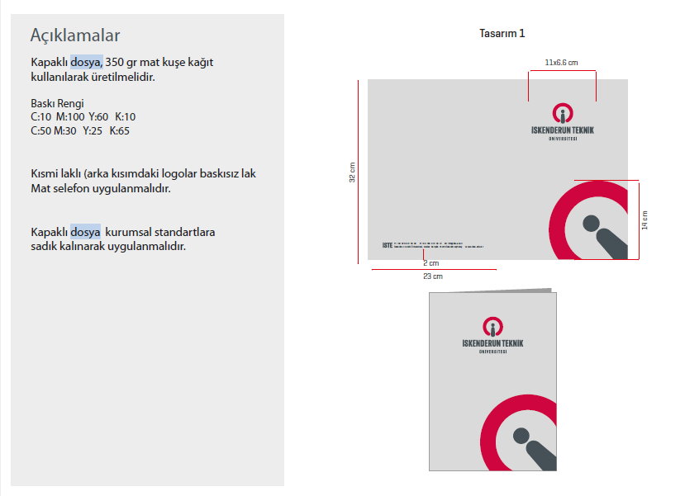

No:7 Karton Çanta ÖNİZLEME


